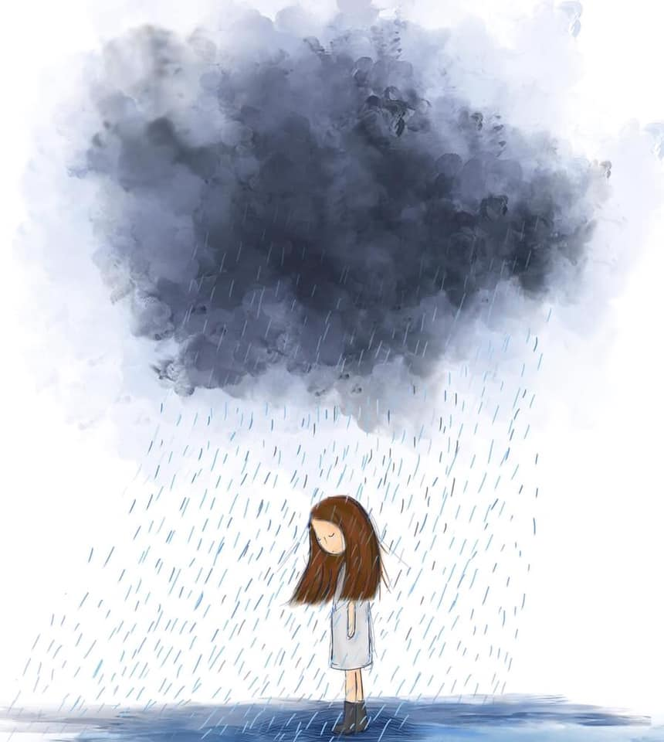
CZEGO DZIECI NAM NIE MÓWIĄ…
- Nie krzycz na mnie. Boję się wtedy Ciebie i myślę, że skoro na mnie krzyczysz to ze mną musi być coś nie tak.
- Słuchaj mnie. Kiedy opowiadam Ci o tym, co dla mnie ważne, patrz mi w oczy. Czuję wtedy, że ja i moje sprawy są dla Ciebie ważne.
- Pozwól mi dorastać w moim własnym tempie. Nie zmuszaj mnie do robienia rzeczy, na które jeszcze mam czas. Pamiętaj, że jestem dzieckiem i najlepiej odkrywam świat poprzez zabawę.
- Uwielbiam, kiedy spędzasz ze mną czas. Jesteś w dobrym humorze, bawisz się ze mną, śmiejemy się i tworzymy piękne wspomnienia, do których jako dorosły będę z przyjemnością wracał.
- Nie porównuj mnie do rodzeństwa czy rówieśników. Czuję się wtedy gorszy, a tak bardzo potrzebuję Twojej akceptacji.
- Przytul mnie kiedy jest mi smutno. Pozwól mi płakać. Nie mów mi, że chłopcy nie płaczą, że jestem beksą i że powinienem być w dobrym nastroju. Moje uczucia są prawdziwe. Tak samo jak Twoje.
- Naucz mnie dbania o swoje potrzeby. Wyśpij się, odpocznij, realizuj swoje zainteresowania, spotykaj się z przyjaciółmi. Pokaż mi, że bycie rodzicem i spędzanie czasu z dzieckiem może być źródłem radości. Naprawdę nie chcę widzieć jak cierpisz i poświęcasz się dla mnie, a później jesteś zdenerwowany i sfrustrowany. Martwię się wtedy, że to przeze mnie.
- Bądź przy mnie kiedy się boję. Nie wyśmiewaj się z moich dziecięcych lęków. Powiedz mi, że też kiedyś bałeś się ciemności i pozwól mi trzymać latarkę przy poduszce.
- Kochaj mnie dlatego, że jestem. Nie dlatego, że szybko biegam, recytuję wiersze i jestem „grzeczny”. Kochaj mnie także wtedy kiedy popełniam błędy i potrzebuję Twojego wsparcia. Potrzebuję być pewny, że kochasz mnie także wtedy kiedy coś mi nie wyjdzie.
- Okazuj miłość swojemu partnerowi/ partnerce. To od Was uczę się rozwiązywania konfliktów, radzenia sobie z trudnymi sytuacjami oraz zrozumienia czym jest prawdziwa miłość.
- Pamiętaj, że najprawdopodobniej przejmę Twoje przekonania o mnie samym, o innych ludziach, o życiu. Znajdź czas, aby zastanowić się, czy Twoje przekonania są prawdziwe i czy będą mi służyć. Jeżeli myślisz, że ludzie są źli i wykorzystują innych, w życiu będzie mi trudniej i będę nieufny.
- Wiem, że kochasz mnie i starasz się dla mnie ze wszystkich sił. Pokaż mi, że gorsze dni i drobne potknięcia są częścią życia. Wyciągnij wnioski, zadbaj o swoje samopoczucie i wybacz sobie. Dzięki temu nauczę się reagować podobnie.
- Uśmiechaj się do mnie. Twój szczery uśmiech działa na mnie kojąco. Czuję się wtedy bezpieczny i kochany.

